1 T E CH N I C K Á S P R Á VA

Obsah:

1. Identifikačné údaje stavby
2. Širšie dopravné vzťahy a popis existujúceho stavu
3. Prehľad východiskových podkladov
4. Navrhované riešenie
5. Zvislé dopravné značky
6. Vodorovné dopravné značky
7. Zoznam použitých predpisov
8. Záver

Identifikačné údaje stavby

Stavba : EUROVEA INTERNATIONAL TRADE CENTER BRATISLAVA
Názov objektu : SO 99 Komunikácie – Pribinova ulica, prepojenie cyklotrasy
Starý most - SND
Kraj : Bratislavský
Druh stavby : Líniová stavba
Investor : Ballymore EUROVEA, a.s., Pribinova 1/B, , 811 09 Bratislava
Spracovateľ objektu : Cestprojekt, spol. s r.o., Černyševského 26, 851 01 Bratislava
Zodpovedný projektant : Ing. Juraj Braun
Vypracovala : Ing. Mária Braunová
Správca objektu : Hlavné mesto SR Bratislava
Stupeň dokumentácie : Dokumentácia na stavebné povolenie

2. Širšie dopravné vzťahy a popis existujúceho stavu

Zóna Pribinova sa nachádza na území mestskej časti Staré Mesto, v priestore medzi Pribinovou ulicou a riekou Dunaj. Zo západnej strany je hranica vedená oplotením areálu MV SR a z východnej objektom SND a Domom lodníkov. Novou organizáciou dopravy a značnou prestavbou boli v rokoch 2008-2009 dotknuté miestne komunikácie Dostojevského rad, Pribinova, Landererova, Olejkárska, ulica Martina Čulena, čiastočne zriadením bezbariérových úprav Bezručova, Lomonosova, Klemensova.
Existujúce vodorovné dopravné značenie na nových ako aj rekonštruovaných vozovkách v rámci stavby EUROVEA INTERNATIONAL TRADE CENTER BRATISLAVA je zrealizované ako dvojzložkové (plast za studena).
V predkladanej dokumentácii sa navrhovanými stavebnými úpravami a novou organizáciou dopravy dotýkame Pribinovej ulice - miestnej obslužnej štvorpruhovej komunikácie f. tr. C1 v úseku Dostojevského rad – SND.

3. Prehľad východiskových podkladov

- Dokumentácia skutočného vyhotovenia stavby objektu SO 99 Komunikácie
- Zadanie návrhu cyklotrasy (poskytol magistrát hl. m. SR BA)
- Pracovné porady

4. Navrhované riešenie

Na základe objednávky Ballymore EUROVEA, a.s. predmetom dokumentácie je :
- návrh doplnenia pešej trasy na Pribinovej ulici v úseku budova MV SR - začiatok objektov EUROVEA
- návrh cyklistickej trasy na Pribinovej ulici v úseku Starý most – SND

Návrh organizácie dopravy na Pribinovej ulici vzišiel z rokovaní so zástupcami KDI, magistrátu hl. SR BA, STARZ a objednávateľa dokumentácie. Vzhľadom na pripravovanú zástavbu pozemkov medzi Pribinovou a Dostojevského radom, kde sa predpokladá aj návrh cyklistických pruhov, bol prijatý nasledovný záver pre spracovanie dokumentácie:
- vyriešenie bezpečného pešieho ťahu od Dostojevského radu na strane MV SR,
- vyznačenie cyklokoridor pre cyklistov vodorovnou DZ V8c do jazdných pruhov vozovky

Riešenie komunikácií v zóne Pribinova pre ich prehľadné posudzovanie bolo rozdelené do ucelených komunikačných celkov (OS1, OS2, OS3, OS4). Toto rozdelenie vyplývalo z praktického postupu pri výstavbe.
V predkladanom projekte je dotknutá navrhovanou úpravou a organizáciou dopravy OS1 (komunikačná os č. 1), ktorá zahŕňa súčasnú Olejkársku ulicu a časť Pribinovej od Dostojevského radu po stavbu SND. OS1 je staničená od križovatky Landererova – Olejkárska km 0,00 a končí na križovatke Pribinova – Dostojevského rad km 0,511 467.

OS1 - Pribinova-Dostojevského rad, odvodená kategória kom. MO 21,05/40, funkčná trieda C1:
  - šírka jazdného pruhu 4x3,00 m
  - šírka stredného deliaceho pásu 1x6,05 m
  - šírka vodiaceho prúžku 4x0,25 m
  - šírka spevnenej krajnice 4x0,25 m
  - bezpečnostný odstup 2x0,50 m
Spolu 21,05 m

Popis návrhu:

Smer SND - Starý most:
Pre realizáciu prepojenia cyklistickej trasy z úseku Pribinova most Apollo – SND navrhujeme v mieste začiatku stredného deliaceho pásu na Pribinovej ulici (km 0,202 64) priechod pre peších š. 3,00m s primknutým priechodom pre cyklistov š. 1,50m. Od priechodu smerom k Starému mostu navrhujeme vyznačenie v jazdnom pruhu koridor pre cyklistov „cyklopiktogramom“. Za existujúcim priechodom pre peších (oproti vstupu do MV SR) je navrhnutý na prevedenie cyklistov šikmý priechod pre cyklistov š. 2,00m s pokračovaním po obojsmernej cyklistickej trase na rampe ku Starému mostu, kde je aj ukončená dopravným značením C18(ukončená C13). V návrhu pripravovaného projektu rekonštrukcie Starého mosta sa počíta s obojsmernou cyklistickou trasou.

Smer Starý most - SND:
So súhlasom zástupcov KDI a magistrátu navrhujeme existujúcu rampu zo Starého mostu vyhradiť pre obojsmernú cyklistickú a pešiu trasu, ktoré budú oddelené hmatným pásom š. 0,25m. Návrhom doplnenia pešej trasy min. š. 2,00m v úseku peší vstup do MV SR – začiatok objektov EUROVEA na úkor jazdného pruhu, nám zostáva priestor na cyklistický pruh š. 1,50m smerom ku budove SND. Za križovatkou Pribinova-Priečna je cyklistický pruh ukončený, pokračuje vyznačenie v jazdnom pruhu koridor pre cyklistov vodorovnou DZ V 8c.
Šírkové usporiadanie jazdného pásu v mieste navrhovaného chodníka a cyklistického pruhu:
  - šírka odvodňovacieho prúžku 1x0,50 m
  - šírka jazdného pruhu 1x3,00m
  - šírka vodiaceho čiary 1x0,25 m
  - šírka cyklistického pruhu 1x1,50 m
  - šírka chodníka min.1x2,00 m
Spolu 7,25 m

Navrhované konštrukcie chodníkových úprav a spevnených plôch vychádzajú z existujúcich konštrukcií.

Konštrukcia chodníka a bezbariérových úprav:
- betónová zámková dlažba - grafit DL hr. 60mm STN 73 6131-1
(farba červená pri dlažbe pre nevidiacich)
- drobné drevené kamenivo 2-5 mm 2/5 G_{F} 80 hr. 40mm STN EN 13242+A1
- podkladový betón CC 8/10 hr.100mm STN EN 206-1
- štrkodrvina fr.0-32 mm 0/32G_{A} 75 hr.100mm STN EN 13242+A1

Spolu hr.300 mm

Konštrukcia chodníka:
- asfaltový betón jemnozrnný AC_{o}8 50/70-II hr. 40mm STN EN 13108-1
- spojovací asfaltový náter 300g/m² STN EN 13808
- podkladový betón CC 8/10 hr.120mm STN EN 206-1
- štrkodrvina fr.0-32 mm 0/32G_{A} 75 hr.150mm STN EN 13242+A1

Spolu hr.310 mm

Konštrukcia chodníka:
- kamenná dlažba 60x60x40/45mm DL hr. 40mm STN 73 6131-1
(v mieste priechodu pre peších platňa s výstupkami pre nevidiacich)
- drobné drevené kamenivo 2-5 mm 2/5 G_{F} 80 hr. 40mm STN EN 13242+A1
- cementom stmelená zrnitá zmes CBGM C16/20(II) hr.120mm STN EN 14227-1

Konštrukcia vozovky-frézovanie

- asfaltový koberec mastixový strednozrnný ABMS I hr. 40 mm STN 73 6121
(existujúci kryt vozovky) AC_{o} 11 50/70 STN EN 131 08-1
- spojovací asfaltový náter 300g/m2 PS,A STN EN 13808, 12271

Obruby vozoviek sú navrhnuté z betónových cestných obrubníkov so skosením/bez skosenia, vyhotovenie oblúkov doporučujeme realizovať z obrubníkov cestných oblúkových.

Spojenia medzi existujúcou obrusnou asfaltovou vrstvou a novou budú zásadne realizované s použitím spojovacieho pásiku (napr.TOK-BAND SK 40/10 mm, Dunaflex).
Bezbariérové úpravy na chodníkoch budú vyhotovené v max. sklone 1:8 a návrh rešpektuje vyhlášku č.532 MŽP SR, ktorou sa ustanovujú podrobnosti o všeobecných technických požiadavkách na výstavbu a o všeobecných technických požiadavkách na stavby užívané osobami s obmedzenou schopnosťou pohybu a orientácie z 8.7.2002. V bezbariérovej úprave je pásom šírky 0,40 m (varovný pás) a priečne cez chodník pásom šírky 0,80 m (signálny pás) z betónovej dlažby pre nevidiacich (odlišnej farby ako dlažba na chodníku) zvýraznený prechod z chodníka na vozovku.

Zemné práce:

Zemné práce pozostávajú z výkopov pre priechody pre peších a cyklistov. Vybúraná suť sa odvezie na riadenú skládku odpadov. Prebytočná zemina bude odvezená na skládku. Zemnú pláň je potrebné zhutniť na 102% Proctor Standard, hodnota ekvivalentného modulu pružnosti zemnej pláne je 45 MPa. Smerné hodnoty pre kontrolu miery zhutnenia pre hrubozrnné zeminy sú E_{def2}/E_{def1} ≤ 2,5, pre jemnozrnné zeminy E_{def2}/E_{def1} ≤ 2. Kontrolu zhutnenia je potrebné vykonať v zmysle STN 72 1006 Kontrola zhutnenia zemín a sypanín.

Navrhované odvodnenie:

Dažďové vody sú priečnym a pozdĺžnym sklonom odvádzané do existujúcich uličných vpustov. Stavebné úpravy (pešie a cyklistické priechody) nenarušujú systém odvodnenia.

5. Zvislé dopravné značenie

Dopravné značky budú umiestnené svojim obrysom min. 0,50 m za zvýšeným obrubníkom/striekanej plochy (V13). Zvislé DZ navrhujeme pozinkované, základných rozmerov s fóliou v reflexnej úprave triedy 2 a s výškou písma v zmysle platnej STN 01 8020. Výška spodného okraja dopravných značiek nad vozovkou musí byť min. 1,20 m, v mieste peších trás 2,1m.
Navrhnuté dopravné značky a dopravné zariadenia musia zodpovedať STN 01 8020 (Dopravné značky na pozemných komunikáciách) a musia byť v súlade s vyhláškou MV SR č. 9/2009 Z. z., STN EN 12899-1.

6. Vodorovné dopravné značenie

Vodorovné dopravné značenie bude vyhotovené v bielej farbe a musí spĺňať požiadavky STN 01 8020 „Dopravné značky na pozemných komunikáciách“ vrátane dodatkov, TP 4/2005 Technické podmienky – Použitie zvislých a vodorovných dopravných značiek na pozemných komunikáciách. Vodorovné dopravné značenie musí byť vyhotovené v retroreflexnej úprave, pričom musia byť dodržané vlastnosti predpísané vyššie uvedenou smernicou. Vodorovné dopravné značenie musí byť dvojzložkové reflexné (plast za studena).

Prijaté zásady pre realizáciu VDZ:
- priechod pre cyklistov bude podfarbený zelenou farbou (RAL upresní STARZ), čiara 0,50/0,50m bude bielej farby,
- piktogram “bicykel” bude bielej farby na zelenom podklade (RAL upresní STARZ),,
- hmatný pás š. 0,25m (na zjazdovej rampe) – výstupky do výšky 5mm (ako dlažba pre nevidiacich), realizácia na bielu čiaru V4,

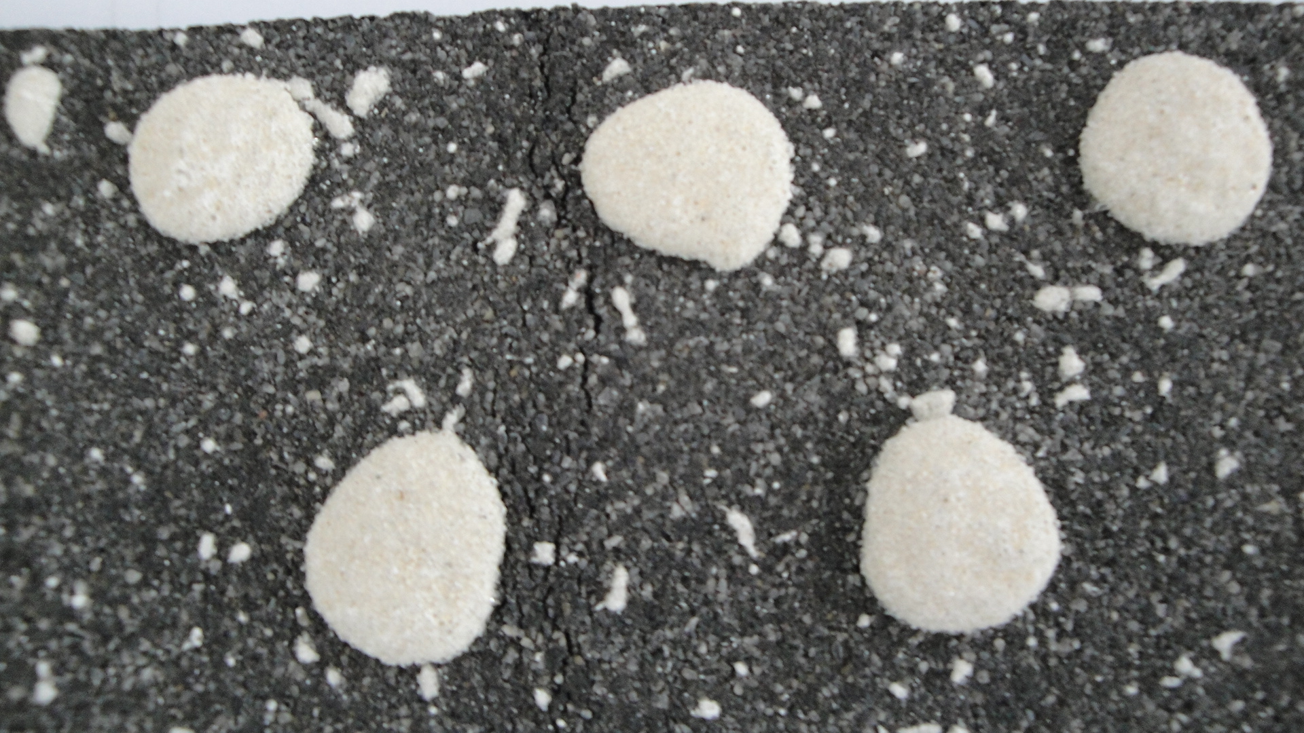

- ostatné znaky/piktogramy na vozovke budú bielej farby.

7. Zoznam použitých predpisov

STN 01 8020 + /Zmena1 + /Zmena2, STN EN 12899-1, STN 736101, STN 73 6102, STN EN 1436:1997/A1-2003, platné predpisy pre premávku na pozemných komunikáciách (zákon 8/2009 Z.z. o cestnej premávke a o zmene a doplnení niektorých predpisov), vyhláška č. 9/2009 Z.z., ktorou sa vykonáva zákon o cestnej premávke a o zmene a doplnení niektorých predpisov .

8. Záver

Pre realizačný projekt je potrebné stavebné úpravy (priechody, chodník) zapracovať do polohopisného a výškopisného zamerania.

Vypracovala: 04/2012 Ing. Mária Braunová

